Газета МБОУ Вершино–Дарасунской средней общеобразовательной школы.

ВЫПУСК №14 (декабрь -2017)

***ВМЕСТЕ МЫ МОЖЕМ ВСЁ!***

**ВЕГА**

Декабрь — это ожидание и вера, вопреки всему и несмотря ни на что… Это сопричастность чуду, которое звучит одной единственной скрипичной струной где-то глубоко в сердце… Декабрь — это последние страницы книги, календаря, ежедневника, фотоальбома… это морозно-скрипучие ступеньки перед дверью в новый год, которая сама чудесным образом откроется в его последние дни…

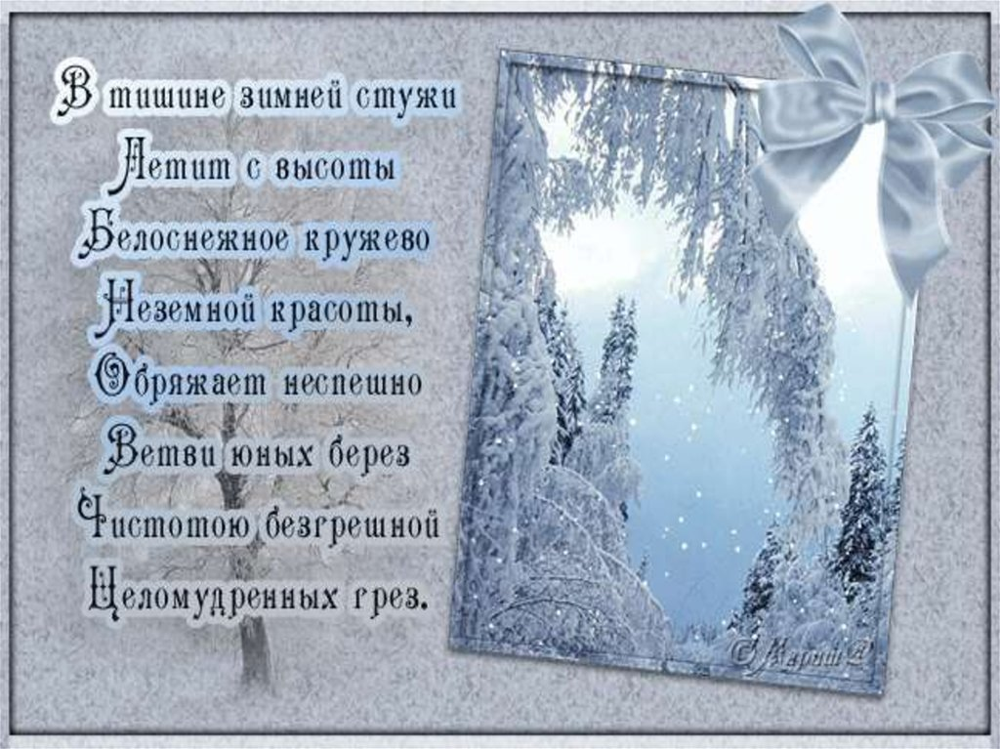

Если согнуть корочку мандарина, то брызнет липкий, сладкий и ароматный сок цедры — это декабрь. Если согнуть веточку ели и испачкаться в её смоле так, что пальцы будут липнуть и пахнуть хвоей еще пару дней— это декабрь.

Если под ногами скрипит снег, если на рукавах и на ресницах не тают снежинки,

а за окном ничего не видно из-за снегопада — это декабрь. Если так хочется возвращаться мыслями в детство, вспоминать добрые истории, перебирать старые фотографии— это декабрь. Если сладкого хочется чаще, если спать хочется больше, если думаешь о подарках… - это тоже декабрь. Декабрь особенный месяц. Позвольте ему проникнуть в ваши сердца…Позвольте ему ветром напевать вам любимые мелодии, снегопадом отправлять в детство, свечами разжигать чувства, а сладким напоминать о доброте.

6 декабря у нас прошёл конкурс **«Зажгись, звезда!».** Ребята с энтузиазмом отнеслись к участию в этом конкурсе, ведь каждый желал показать свою индивидуальность и талант. Чего только не представили вниманию жюри наши ученики: хореографические и вокальные номера, рисунки, акробатику и прочтение слов «наоборот», а так же пробу пера, написав свои стихи и сказку.

В номинации «Хореографическое мастерство» за изящество и мастерство в исполнении танца «Тайга» 1 место заняла ученица 5«А» класса Стрелкова Дарья. За творческий поиск и романтику души 2 место заняли ребята 7«А» класса за исполнение вальса и 3 место заняли Собянина Анастасия и Ясковец Кристина за грацию и пластику в исполнении своего танцевального номера.

В номинации «Вокальное искусство» 1 место заняли девочки 5-«А» класса за исполнение песни «Вместе на планете», 2 место за свой музыкальный талант получили Бурдинская Анастасия и Гаврилова Вероника за исполнение песни «Моя мама – лучшая на свете» и 3 место у Сидоровой Елизаветы за её волшебный голос, надолго покоривший жюри.

В номинации «Души прекрасные порывы» 1 место разделили за декламацию стихотворения про Великую Отечественную войну ученик 2 класса - Лоскутников Николай за патриотизм и Гудкова Мария, ученица 9»А» класса, за эмоциональность при чтении стихотворения про дружбу и уважение. 2 место досталось ученице 5 «А» класса, Стрелковой Дарье, за трогательное и чувственное прочтение стихотворения «Мишка». 3 место заняла Гайфуллина Алина, ученица 5«А», за творческое вдохновение при сочинении сказки.

В номинации «А вам - слабо?» за одарённость и оригинальность при прочтении слов «наоборот» победила Некрасова Татьяна, ученица 5 «Б» класса. Сертификаты участников получили девочки 5 «А» класса за акробатический номер; за хаотичный забавный танец - ученики младших классов; за сочинение стихотворения – Кузнецова Кристина, ученица 5 «Б» класса. Сертификаты так же получили Петенёва Анастасия, Терехова Дарья, Аслезова Диана, мальчики 5 «Б» класса за вокальные номера и флэшмоб. Жюри никого не оставило без внимания, отметили всех без исключения «звёздочек». Хочется отметить, что очень активными оказались ученики 5 классов, которые прибыли в нашу школу совсем недавно, а сколько, оказывается, среди них талантов! Мы надеемся, что ребята будут развивать своё мастерство и в следующем году представят нашему вниманию другие не менее оригинальные номера.

28 декабря в 11.00 был проведён новогодний праздник для 2 и 4 класса, веду-щими которого были учащиеся 7 «А» класса. Представление проходило в атмосфере радости и душевного тепла. Юные артисты подарили маленьким ребятишкам настоящий праздник волшебства. Надо отметить, что семиклассники очень долго и старательно готовились к роли ведущих, чтоб воспоминания о новогоднем празднике остались в душе ребятишек надолго! Кто только не пришёл к ребятне на ёлку: баба Яга и разбойники, животные леса, символ нового года – забавная собачка и, конечно же, дед Мороз и Снегурочка! Ребятишки с удовольствием играли в игры, подготовленные ведущими, участвовали в конкурах деда Мороза и ушли с праздника в прекрасном расположении духа, сожалея лишь о том, что всё так быстро закончилось.

В этот же день, только на пару часов позже, для учащихся 5-6 классов праздник устраивали 8 «А» класс. Пятиклассники делятся с нами впечатлениями: « Мы довольны праздником. Было очень весело и интересно. Нам понравилась программа, подготовленная 8 классом, особенно то, как они чувственно играли в сценках. Было много весёлых конкурсов, мы получили огромный заряд позитивной энергии и радости от праздника!» Что ж, как говорится, комментарии излишни.

29 декабря старшеклассники проводили новогодний праздник для 7-8 классов, которые накануне сами были в роли ведущих на празднике у младших классов, и поэтому 9 классу пришлось очень постараться, чтоб удивить ребят. Однако, они справились с этой задачей прекрасно, проведя различные оригинальные конкурсы и сценки для придирчивых подростков.

Вечером того же дня учащиеся старших классов развлекали сами себя. Проведя небольшой концерт, повеселив остальных, ведущие объявили дискотеку и с наслаждением стали танцевать, ведь дискотеки проводятся в нашей школе, к сожалению, очень редко. Впрочем, праздник всем понравился, несмотря на пассивное участие некоторых классов.

Для ребят 11 класса это был последний новогодний праздник в школе и хочется верить, что они его запомнят надолго и будут вспоминать с теплом в душе!

***С ДНЁМ РОЖДЕНИЯ***

***Поздравляем именинников***

***декабря:***

1. **Попову Оксану Сергеевну**
2. **Дементьеву Галину Николаевну**
3. **Дмитриченко Ирину Николаевну**
4. **Анфилофьеву Олесю Павловну**
5. **Ленкову Тамару Степановну**



Редактор: заведующая библиотекой

Коноваленко И.Б.

Корреспонденты:

Учредитель: МБОУ Селина Анна

Вершино–Дарасунская Болотова Дарья

средняя общеобразовательная Мякшунова Елена

школа. Кривошеева Анна

Наш адрес: Зимина Анастасия

пос. Вершино-Дарасунский Комогорцева Кристина

ул. Подгорная, 1

vdsosh@rambler.ru